Projet de doctorat (PhD) disponible :
Interactions biologiques entre espèces fondatrices en milieux marins intertidaux de milieux subarctiques
Cascades facilitatrices en milieux intertidaux subarctiques
Contexte
Les milieux intertidaux jouent plusieurs rôles importants dans le fonctionnement des écosystèmes côtiers marins tout en fournissant divers services écosystémiques aux êtres humains. Ces milieux sont caractérisés par une grande biodiversité avec des dynamiques spatiales et temporelles uniques. Cette diversité favorise les fonctions et les services écosystémiques. Au cœur de cet impact positif de la biodiversité se trouvent les espèces fondatrices qui modulent l'hétérogénéité de l'habitat, réduisent les effets du stress environnemental, et offrent des refuges et des ressources nutritionnelles. Dans les environnements côtiers, les macroalgues, les zostères et les moules remplissent ce rôle en structurant fortement les communautés benthiques.
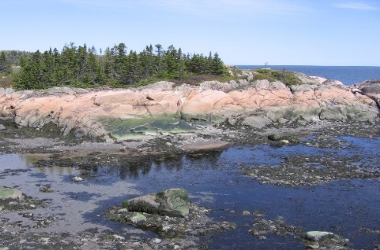
Cependant, ces espèces sont souvent concomitantes et leurs interactions positives produisent des cascades facilitatrices. Peu d’études ont jusqu’ici évalué ces rôles et comment ces derniers sont affectés le long d’un gradient de perturbation, ou avec les perturbations multiples. Il devient donc impératif que l’on comprenne mieux les cascades facilitatrices le long du gradient environnemental et mieux comprendre leur importance dans des milieux sous contrôle abiotique comme les milieux subarctiques. Ce projet est le fruit d’une collaboration entre l’Université du Québec à Chicoutimi (UQAC), l’Université du Québec à Rimouski (UQAC) et Canterbury University.

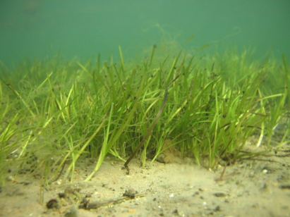
Objectifs
Le but général du projet est de caractériser l’importance et les mécanismes derrière les interactions positives entre les espèces fondatrice en milieux subarctiques. En outre, le projet de doctorat i) circonscrira l’importance, les effets et mécanismes derrière les cascades facilitatrices en milieux subarctiques; ii) vérifiera si les cascades facilitatrices se maintiennent le long d’un gradient environnemental; et iii) examinera la nature et l’évolution temporelle des interactions positives chez les zostères et les moules. Ce projet impliquera de travailler avec la biodiversité taxonomique et fonctionnelle des communautés benthiques de milieux côtiers intertidaux marins de l’estuaire maritime du Saint-Laurent, (Québec, Canada).

La personne candidate doit satisfaire aux exigences du Doctorat en Biologie de l’UQAC (université d’accueil), soit essentiellement avoir une maîtrise en biologie, en sciences marines, en environnement ou autres domaines connexes. Ses occupations passées devront démontrer des réalisations pertinentes en lien avec le sujet. Elle devra aussi montrer ses bonnes capacités intellectuelles, organisationnelles, de communications et d’écritures scientifiques. L’étudiant(e) sera financé(e) sous forme de bourse pendant 4 ans (22 000$/an).

L’UQAC, l’UQAR et L’UC accordent une grande importance à la diversité de sa communauté étudiante où les différences individuelles sont reconnues, appréciées, respectées et valorisées, afin de développer le plein potentiel de chaque personne et de tirer parti de ses talents et de ses forces.

L’étude des demandes commencera en novembre 2023. Les personnes intéressées sont priées de soumettre leur candidature uniquement par courriel à l’adresse suivante : mathieu.cusson@uqac.ca. Ce courriel devra comprendre :
- Une lettre de présentation expliquant les raisons qui motivent à appliquer sur ce projet;
- Un curriculum vitae contenant toute l’information pertinente à l’évaluation de la candidature (dont l’adresse de deux répondants).
L’équipe de supervision sera composée de :
Mathieu Cusson, UQAC (http://www.uqac.ca/portfolio/mathieucusson/),
Christian Nozais, UQAR (https://www.uqar.ca/universite/a-propos-de-l-uqar/departements/departement-de-biologie-chimie-et-geographie/nozais-christian) et
Mads Thomsen, Canterbury U. (www.thomsenlab.com)

Mathieu Cusson, Ph. D.
Professeur en écologie marine
Département des sciences fondamentales, Université du Québec à Chicoutimi
555, boulevard de l'Université, Chicoutimi (Québec), G7H 2B1 Canada
Mathieu.Cusson@uqac.ca
PhD project available:
Interactives effects between foundation species in subarctic marine intertidal environments
Facilitating cascades in subarctic intertidal environments
Context
Intertidal environments play a number of important roles in the functioning of marine coastal ecosystems, while also providing a range of ecosystem services to human beings. These environments are characterised by high biodiversity with unique spatial and temporal dynamics.This diversity promotes ecosystem functions and services. At the heart of this positive effect of biodiversity are foundation species, which modulate habitat heterogeneity, reduce the effects of environmental stress, and provide refuges and nutritional resources. In coastal environments, macroalgae, eelgrass, and mussels fulfill this role, structuring benthic communities.
However, these species often coexist, and their positive interactions give rise to facilitating cascades. Few studies to date have assessed these roles and how they are influenced across a disturbance gradient or in the presence of multiple disturbances. Therefore, it has become increasingly crucial to gain a better understanding of facilitator cascades along environmental gradients and to appreciate their significance in abiotically controlled environments, such as subarctic regions. This project is the result of collaboration between the Université du Québec à Chicoutimi (UQAC), the Université du Québec à Rimouski (UQAR), and Canterbury University.

Objectives
The general aim of the project is to characterise the importance and mechanisms behind positive interactions between foundation species in subarctic environments. More precisely, the PhD project will i) delineate the importance, effects and mechanisms behind facilitating cascades in subarctic environments; ii) verify whether facilitating cascades are maintained along an environmental gradient; and iii) examine the nature and temporal evolution of positive interactions in eelgrass and mussels. This project will involve working with the taxonomic and functional biodiversity of benthic communities in coastal intertidal marine environments within the St. Lawrence marine estuary (Quebec, Canada).

The candidate is expected to satisfy the prerequisites for pursuing a Ph.D. in Biology at UQAC (the host university), which primarily involve holding a master's degree in biology, marine sciences, environmental studies, or a related discipline. The candidate's past occupations must demonstrate experience relevant to the subject. They should also demonstrate good intellectual, organizational, communication and scientific writing skills. The student will receive funding in the form of a grant for 4 years ($22,000/year).

UQAC, UQAR and Canterbury University attach great importance to the diversity of their student communities, where individual differences are recognized, appreciated, respected and valued, in order to develop each person's full potential and take advantage of their talents and strengths.

Consideration of applications will begin in November 2023. Interested candidates are asked to submit their application by e-mail only to the following address: mathieu.cusson@uqac.ca. This e-mail should include :
- A cover letter explaining the reasons for applying to this project;
- A curriculum vitae containing all information relevant to the assessment of the application, including the addresses of two referees.
The supervisory team will comprise :
Mathieu Cusson, UQAC (http://www.uqac.ca/portfolio/mathieucusson/),
Christian Nozais, UQAR (https://www.uqar.ca/universite/a-propos-de-l-uqar/departements/departement-de-biologie-chimie-et-geographie/nozais-christian) and
Mads Thomsen, Canterbury U. (www.thomsenlab.com)

Mathieu Cusson, Ph. D.
Professor of marine ecology
Département des sciences fondamentales, Université du Québec à Chicoutimi
555, boulevard de l'Université, Chicoutimi (Québec), G7H 2B1 Canada
Mathieu.Cusson@uqac.ca

